**1. Observe la 1ère et la 4ème couverture de ce livre et répond aux questions :**

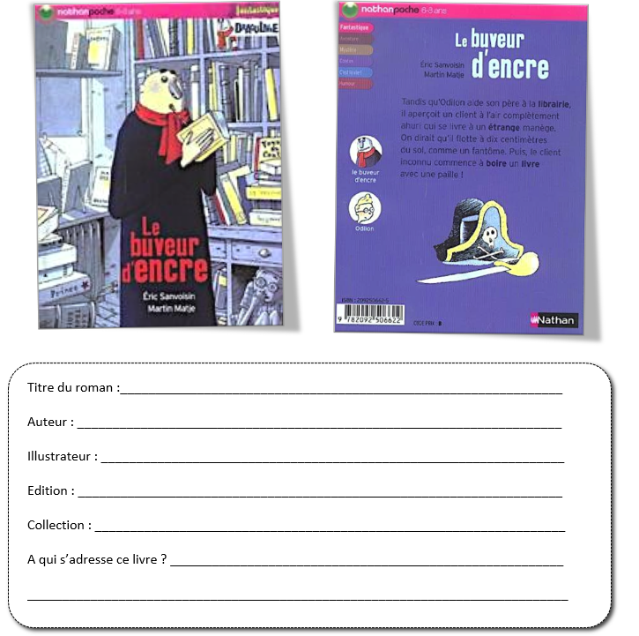

2. Qui sont les deux personnages présentés ? Que penses-tu d’eux ? Décris-les.

3. Après avoir lu le résumé sur la 4ème de couverture, imagine ce qu’il va se passer dans l’histoire.